生成代理服务类的方法：
（建议采用方法二）

方法一：根据XSD文件生成代理服务类的方法：
步骤一、下载XSD文件，命名如叫Contract1.xsd：
下载地址：http://localhost:34833/metadata?xsd=1

步骤二、
以管理员身份打开【VS2013 开发人员命令提示】工具：
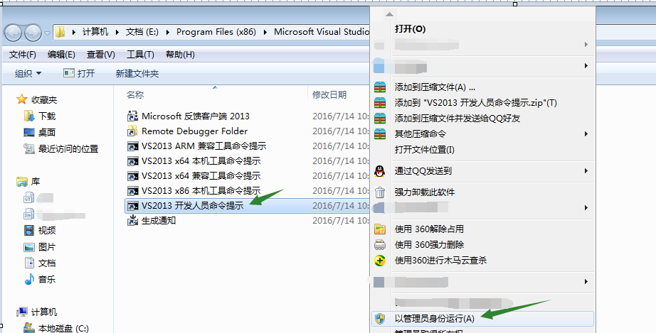
（
补充说明：
找到该【VS2013 开发人员命令提示】工具所在位置的方法：
单击开始——>所有程序——>Visual Studio 2013——>Visual Studio Tools：
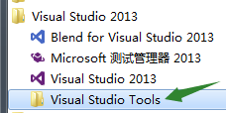

然后就看到了存放该工具的存放位置（位于笔者电脑的存放路径为【E:\Program Files (x86)\Microsoft Visual Studio 12.0\Common7\Tools\Shortcuts】）：
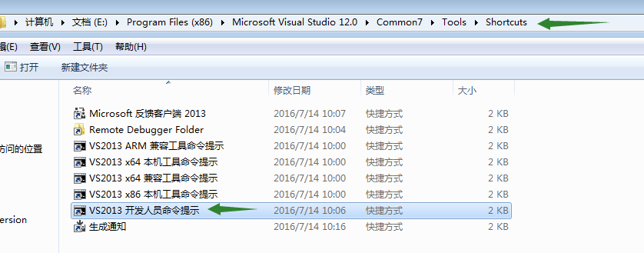
）

步骤三、
在【VS2013 开发人员命令提示】中，输入命令【xsd /c D:\Publish\Contract1.xsd /out:D:\Publish\】，结果如下图所示：
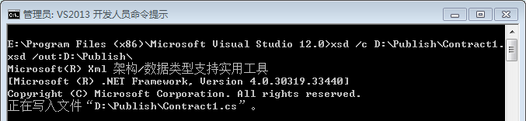

步骤四、
为生成的Contract1.cs加namespace：
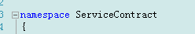

方法二（建议参考这个）：
步骤一、
若已经安装ServiceStackVS插件，那么请先卸载它，然后关闭Visual Studio。
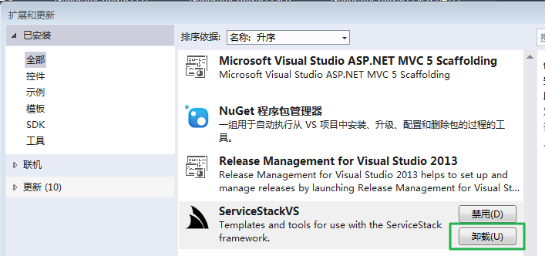

步骤二、
解压【MSA插件.zip】，然后双击【ServiceStackVS.vsix】文件，安装ServiceStackVS插件，然后打开Visual Studio。

步骤三、生成Contract1.cs文件：
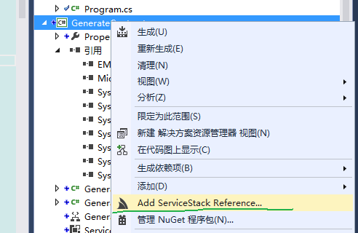

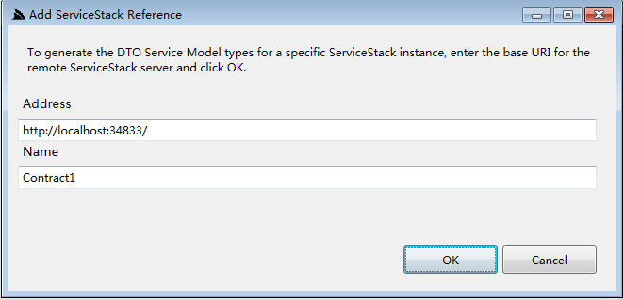
步骤四、
在生成的Contract1.cs文件中，修改namespace名如ServiceContract。也可以不用修改。

步骤五、
当DTO有了变化，那么更新Contract1.cs的方法如下：右键Contract1.cs文件，单击【Update ServiceStack Reference】：
